Zarządzenie nr 15 Regionalnego Dyrektora Ochrony Środowiska w Olsztynie z dnia 29 marca 2024 r.

w sprawie ustanowienia zadań ochronnych dla rezerwatu przyrody „Jezioro Długie”
Na podstawie art. 22 ust. 2 pkt 2 i ust. 4 ustawy z dnia 16 kwietnia 2004 r. o ochronie przyrody
(Dz. U. z 2023 r. poz. 1336, 1688 i 1890) zarządza się, co następuje:
§ 1. Ustanawia się na rok zadania ochronne dla rezerwatu przyrody „Jezioro Długie”, zwanego dalej „rezerwatem”.
§ 2. Zadania ochronne, o których mowa w § 1, obejmują:
- identyfikację i ocenę istniejących i potencjalnych zagrożeń wewnętrznych i zewnętrznych oraz sposoby eliminacji lub ograniczania tych zagrożeń i ich skutków, które są określone w załączniku nr 1 do zarządzenia;
- opis sposobów ochrony czynnej ekosystemów, z podaniem rodzaju, rozmiaru i lokalizacji poszczególnych zadań, które są określone w załączniku nr 2 do zarządzenia;
- wskazanie obszarów objętych ochroną czynną.
§ 3. 1. W ramach prowadzonej gospodarki rybackiej przez uprawniony do rybactwa podmiot wyznacza się:
- akwen jeziora Harcerskiego do połowów ryb,
- drogę umożliwiającą dojazd użytkownikowi rybackiemu do jeziora,
- miejsce wodowania łodzi.
2. Przebieg drogi i miejsce wodowania łodzi przedstawia załącznik nr 3 do zarządzenia.
§4. Obszar rezerwatu objęty jest ochroną czynną.
§ 5. Nadzór nad wykonaniem zarządzenia sprawuje Regionalny Dyrektor Ochrony Środowiska w Olsztynie.
§ 6. Zarządzenie wchodzi w życie z dniem podpisania.
Z up. Regionalnego Dyrektora
Ochrony Środowiska w Olsztynie
Aleksandra Krzysztoń-Rzodkiewicz
p.o. Zastępcy Regionalnego Dyrektora Ochrony Środowiska –
- Regionalnego Konserwatora Przyrody w Olsztynie

Załącznik nr 1 do zarządzenia nr 15 Regionalnego Dyrektora Ochrony Środowiska w Olsztynie z dnia 29 marca 2024 r.
Identyfikacja i ocena istniejących i potencjalnych zagrożeń wewnętrznych i zewnętrznych oraz sposoby eliminacji lub ograniczania tych zagrożeń i ich skutków
Lp. | Identyfikacja istniejących i potencjalnych zagrożeń wewnętrznych i zewnętrznych | Sposoby eliminacji lub ograniczania zagrożeń wewnętrznych i zewnętrznych i ich skutków
1. | Kłusownictwo rybackie i wędkarskie | Patrolowanie i kontrolowanie przez Straż Rybacką oraz użytkownika rybackiego osób łowiących na wodach wchodzących w skład rezerwatu
2. | Spadek liczebności ryb spowodowany nadmiernymi odłowami | Wprowadzenie ograniczeń w zakresie amatorskich i gospodarczych połowów ryb
3. | Ryzyko wyginięcia lub spadku liczebności niektórych gatunków ryb | Prowadzenie zarybień, ochrona naturalnych tarlisk
 |  | Wspieranie naturalnego tarła ryb drapieżnych mających kluczowe znaczenie w spowalnianiu tempa eutrofizacji

Załącznik nr 2 do zarządzenia nr 15 Regionalnego Dyrektora Ochrony Środowiska w Olsztynie z dnia 29 marca 2024 r.
Opis sposobów ochrony czynnej ekosystemów, z podaniem rodzaju, rozmiaru i lokalizacji poszczególnych zadań.
Lp. | Rodzaj zadań ochronnych | Rozmiar zadań ochronnych | Lokalizacja zadań  ochronnych
1. | Patrolowanie i kontrolowanie przez Straż Rybacką oraz użytkownika rybackiego osób łowiących na wodach wchodzących w skład rezerwatu | wg potrzeb | Jezioro Długie, Harcerskie, Bałtyn  i Czarne
2. | Wprowadzenie ograniczeń w zakresie amatorskich i gospodarczych połowów ryb | Amatorski połów ryb możliwy jest:  - z łodzi (maksymalnie 2 jednostki pływające w ciągu doby, bez użycia napędu w postaci silników elektrycznych i spalinowych) w okresie od 1 lipca do wejścia pokrywy lodowej,  - z lodu od wejścia stabilnej pokrywy lodowej do końca lutego,  - z wykorzystaniem maksymalnie 2 wędek na osobę,  - bez stosowania zanęt,  - poza strefą roślinności brzegowej | Jezioro Harcerskie
Wprowadzenie podwyższonych wymiarów ochronnych ryb:
- szczupak do 55 cm,
- sandacz do 50 cm,
- lin do 30 cm,
- okoń do 20 cm
Limit roczny zezwoleń wędkarskich – 20 sztuk
Limit dzienny – 7 osób
Limit rocznych odłowów – 20 kg/ha
Prowadzenie zabiegów gospodarczych (odłowy kontrolne lub regulacyjne, zarybienia) z 2 jednostek pływających, bez użycia napędu w postaci silników elektrycznych i spalinowych.
Użytkownik rybacki o planowanym połowie ryb winien powiadomić drogą elektroniczną w terminie minimum 7 dni przed datą połowu Regionalną Dyrekcję Ochrony Środowiska w Olsztynie sekretariat@olsztyn.rdos.gov.pl.
 |  | Wodowanie łodzi dopuszczone tylko w miejscu wskazanym w załączniku nr 3 do niniejszego zarządzenia.
3. | Prowadzenie zarybień | Zarybienia prowadzić obligatoryjnie wylęgiem żerującym szczupaka w liczbie min. 5000 szt. lub równoważną ilością starszego materiału zarybieniowego (narybek letni, narybek jesienny, narybek wiosenny).  Materiał zarybieniowy winien pochodzić z wód regionu Warmii i Mazur.  Pozostałe zarybienia należy prowadzić zgodnie z obowiązującym operatem rybackim. Nie dopuszcza się zarybiana jeziora karpiem. | Jezioro Harcerskie

Załącznik nr 3 do zarządzenia nr 15 Regionalnego Dyrektora Ochrony Środowiska w Olsztynie z dnia 29 marca 2024 r.
Wskazanie drogi umożliwiającej dojazd użytkownikowi rybackiemu do jeziora Harcerskiego oraz miejsca wodowania łodzi rybackich
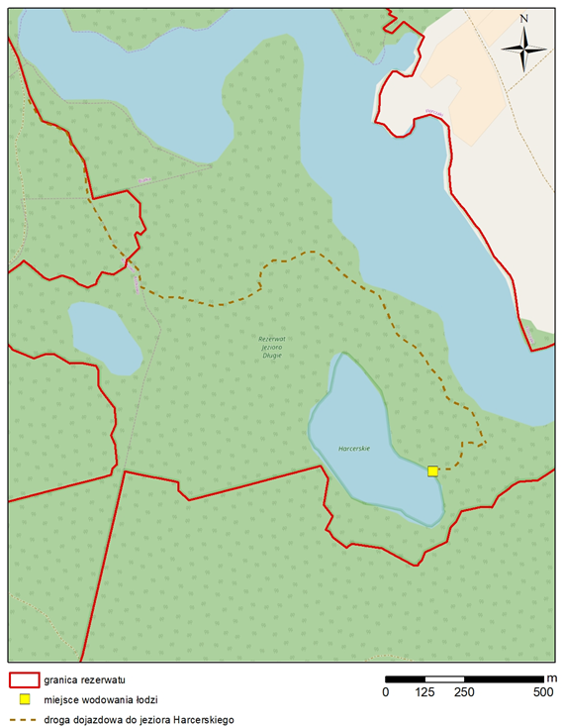

Uzasadnienie
Zarządzenie Regionalnego Dyrektora Ochrony Środowiska w Olsztynie w sprawie ustanowienia zadań ochronnych dla rezerwatu przyrody „Jezioro Długie” jest wykonaniem delegacji ustawowej wynikającej z art. 22 ust. 2 pkt 2 ustawy z dnia 16 kwietnia 2004 r. o ochronie przyrody (Dz. U. z 2023 r. poz. 1336 z późn. zm.).
Zgodnie z tym przepisem, regionalny dyrektor ochrony środowiska ustanawia w drodze zarządzenia zadania ochronne dla rezerwatów przyrody, dla których nie ustanowiono planów ochrony.
Projekt zadań ochronnych dla ww. rezerwatu sporządzony został w oparciu o stwierdzone zagrożenia oraz propozycje działań ochronnych przedstawionych przez użytkownika rybackiego jeziora Harcerskiego.
Zadania ochronne dla przedmiotowego rezerwatu przyrody obejmują wykonywanie następujących czynności:
- Patrolowanie i kontrolowanie przez Straż Rybacką oraz użytkownika rybackiego osób łowiących na wodach wchodzących w skład rezerwatu
Ze względu na odnotowywane przypadki nielegalnego połowu ryb konieczne jest przeprowadzanie kontroli osób łowiących na terenie rezerwatu w celu wyeliminowania tego procederu.
- Wprowadzenie ograniczeń w zakresie amatorskich i gospodarczych połowów ryb
Wskazanie okresu od 1 lipca do wejścia pokrywy lodowej, a także od wejścia stabilnej pokrywy lodowej do końca lutego (tj. poza sezonem lęgowym) do połowu ryb przyczyni się do ochrony awifauny bytującej w granicach jeziora Harcerskiego przez zapewnienie spokoju ptakom wodno-błotnym w okresie rozrodczym (jezioro objęte jest ochroną również jako użytek ekologiczny, którego celem jest m.in. zachowanie ostoi ptaków wodno-błotnych). Ze względu na niedostępność brzegów jeziora do amatorskiego połowu ryb, umożliwiono wędkowanie z łodzi, ograniczając jednocześnie ich liczbę do 2 w ciągu doby oraz wskazano miejsce, w którym możliwe jest ich wodowanie. Określono również limit łodzi wykorzystywanych do prowadzenia zabiegów gospodarczych. Nie dopuszczono stosowania zanęt, określono limity wydawanych zezwoleń, liczby osób łowiących w ciągu doby oraz roczny limit wielkości odłowów, podniesiono ponadto wymiary ochronne 4 gatunków ryb cennych gospodarczo. Dopuszczono również połowy podlodowe.
- Prowadzenie zarybień
Ze względu na mogące występować w rezerwacie trudności z osiągnięciem sukcesu rozrodczego w wyniku naturalnego tarła, organ uznał za zasadne prowadzenie zarybień w celu zwiększenia populacji naturalnie występujących w wodach rezerwatowych gatunków, w szczególności gatunków drapieżnych. Wskazano przy tym, że materiał zarybieniowy musi pochodzić z wód regionu Warmii i Mazur.
Z up. Regionalnego Dyrektora
Ochrony Środowiska w Olsztynie
Aleksandra Krzysztoń-Rzodkiewicz
p.o. Zastępcy Regionalnego Dyrektora Ochrony Środowiska –
- Regionalnego Konserwatora Przyrody w Olsztynie

